**RELATÓRIO PARCIAL**

**Comissão Própria de Avaliação – Faculdade do Futuro**

**CPA/FAF**

**Núcleo de Auto-Avaliação Institucional**

**NAAI/FAF**

**PERÍODO DO RELATÓRIO:**

**2017**

**COMISSÃO:**

**Elias Perigolo Mol**, representante do corpo docente;

**Milene Coelho de Oliveira**, representante do corpo docente;

**Celso da Silva Leite**, representante do corpo técnico-administrativo;

**Fabiana de Freitas Antunes**, representante do corpo técnico-administrativo;

**Douglas Pereira Otoni**, representante da sociedade civil organizada;

**Rosa Cristina Ferreira Satler**, representante da sociedade civil organizada;

**Felipe Schuenk**, acadêmico do Curso de Engenharia Civil, representante do corpo discente;

**Thayanne Sathler Araujo Freitas**, acadêmica do Curso de Enfermagem, representante do corpo discente;

**1 - INTRODUÇÃO:**

A Comissão Própria de Avaliação da Faculdade do Futuro foi criada por ato normativo do Diretor da Instituição, Professor Flávio José Ribeiro de Almeida, através da Portaria nº 02/2008, de 04 de fevereiro de 2008, devidamente registrada junto ao Cartório de Títulos e Documentos e Civil das Pessoas Naturais da Comarca de Manhuaçu – Minas Gerais sob nº 468, às fls. 222 v do Livro “A”.

Os instrumentos avaliativos aplicados no decorrer deste ano de 2017 foram divididos em duas etapas: i) avaliação institucional e censo socioeconômico – realizado no 1º semestre de 2017 e ii) avaliação de disciplinas e professores – realizado no 2º semestre de 2017.

Os instrumentos avaliativos utilizados foram remodelados e aprimorados dos mesmos constantes no Projeto de Auto-Avaliação e anteriormente aplicados nos anos de 2016 - 2018, possibilitando uma confrontação dos dados e uma maior visualização para elaboração de metas e propostas a serem perseguidas pela Faculdade do Futuro na perspectiva da construção de sua identidade institucional.

A fim de construir uma avaliação institucional fidedigna aos parâmetros legais, a CPA-FAF/2016/2018 estabeleceu um cronograma de atividades e calendário para sua atuação neste triênio, objetivando o estabelecimento de um ciclo de estudos entre seus membros com o objetivo de um maior conhecimento sobre o processo avaliativo, bem como sobre a organização administrativa-pedagógica da Instituição.

A CPA-FAF/2016/2018 encontra-se em seu 5º ciclo avaliativo.

A operacionalização da CPA-FAF/2016/2018 obedece ao disposto na Lei nº 10.861, de 14 de abril de 2004 e na Portaria nº 2.051, de 9 de julho de 2004 fundamentando-se nos documentos oficiais do INEP/MEC e CONAES.

Internamente a CPA-FAF/2016/2018 rege-se pelas competentes portarias e por seu Regulamento Próprio.

**2 - METODOLOGIA**

Conforme previsão em seu calendário, a CPA-FAF/2016/2018 manteve, ao longo deste triênio, reuniões periódicas buscando a ampliação do conhecimento de funcionamento do processo avaliativo e sua melhor adequação ao ciclo de avaliação. Tais reuniões possibilitaram o amadurecimento da Comissão quanto aos aspectos avaliativos, permitindo uma discussão de revisão dos instrumentos aplicados, notadamente no que se refere à análise didático-pedagógica; administrativa-organizacional e infraestrutural.

O processo de sensibilização é entendido como de caráter permanente e por esta razão é realizado constantemente junto aos sujeitos do processo avaliativo.

Tomando por base o projeto e os instrumentos disponíveis para a coleta de dados da CPA-FAF/2016/2018, bem como a série de resultados obtidos em cada etapa da avaliação anterior, a CPA-FAF/2016/2018 reavaliou cada um dos procedimentos e, a partir de um criterioso estudo do Projeto de Auto-Avaliação, concluiu pela necessidade de uma possível reformulação dos instrumentos avaliativos, sobretudo dos aspectos didático-pedagógicos, administrativo-organizacional e de infraestrutura, tendo em vista a amplitude e complexidade dos mesmos, fato constatado pela menor adesão do corpo discente para respondê-lo.

Não obstante a proposta anterior de reelaboração dos instrumentos avaliativos, após uma série de reuniões avaliativas a CPA-FAF 2016/2018 decidiu por alterar os instrumentos avaliativos iniciados neste ciclo. Justifica-se este posicionamento pela necessidade de aprimoramento no tratamento estatístico dos dados.

Neste Relatório Parcial, pretende-se, na construção dos possíveis novos instrumentos avaliativos, não perder a qualidade dos indicadores a serem avaliados. Não se almeja uma diminuição na extensão dos instrumentos avaliativos sem se perder a qualidade do instrumento avaliativo. Acredita-se que quanto maior o número de indicadores apresentados, maiores serão as possibilidades de se traçar um perfil e uma identidade da Instituição garantindo-se uma maior fidelização dos pontos positivos e daqueles susceptíveis de mudança. Contudo, considera-se também que a amplitude, complexidade e extensão dos instrumentos avaliativos servem de “desculpa” para que uma boa parcela do corpo discente não se comprometa com o processo avaliativo – o que não é objetivo desta Comissão.

Decidiu-se que seria necessária uma maior sistematização do processo de avaliação. Nesse sentido, as mudanças vão no sentido de fazer uma avaliação semestral das disciplinas e professores e uma avaliação anual de caráter sócio demográfica e institucional dos discentes.

Os questionários serão elaborados usando as funcionalidades do sistema de registro de faltas, notas e dados dos estudantes, chamados de webgiz. Inicialmente se constrói e testa o questionário, depois se desenvolve a plataforma de resposta dentro do webgiz.

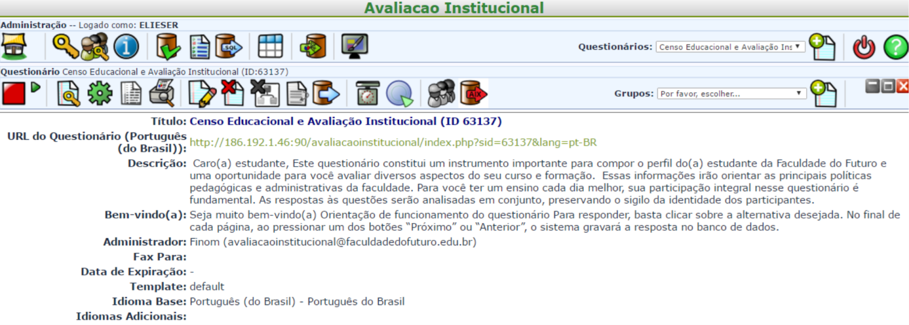

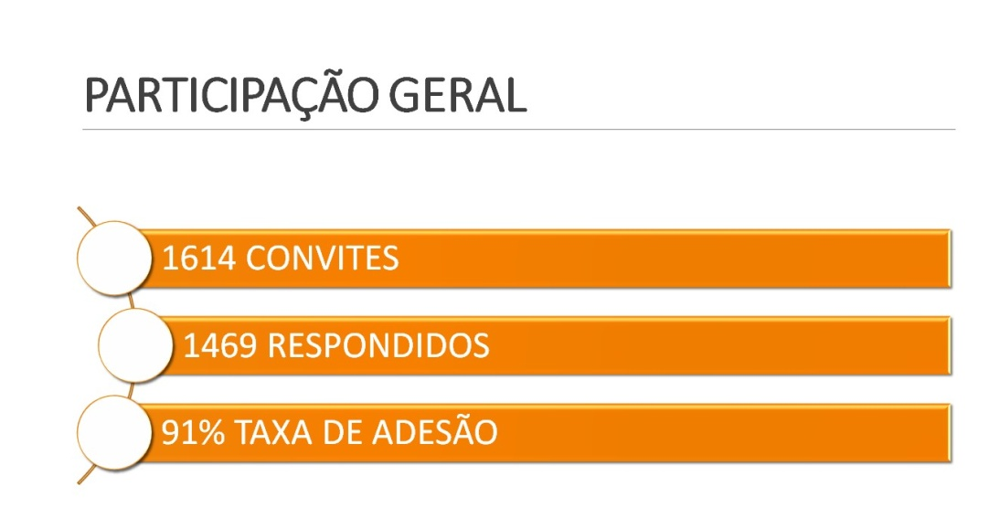

No questionário denominado “Censo Educacional e Avaliação Institucional” obteve-se uma forte adesão dos estudantes, com 91% dos estudantes respondendo ao questionário. Foram enviados 1614 convites e obteve-se 1469 questionários preenchidos.

Essa informação mereceu atenção especial da CPA/FAF-2016/2018, pois refere-se à adesão do corpo discente no processo avaliativo deste ciclo. Diferentemente do ocorrido anteriormente, a CPA/FAF-2012/2015, registrou uma regressão nos índices de participação do corpo discente, sobretudo no que se refere à avaliação institucional em si – considerando-se a discussão já apresentada anteriormente quanto à complexidade e amplitude do instrumento avaliativo.

**3 - ANÁLISE DOS DADOS**

A consolidação consistiu na análise, elaboração e divulgação dos dados coletados e compilados contemplando a realização de um balanço crítico do processo avaliativo e de seus resultados em termos da melhoria da qualidade da Instituição.

Os resultados, conforme dito anteriormente, foram encaminhados aos respectivos segmentos/setores institucionais como forma de se possibilitar uma revisão dos serviços prestados levantando-se os pontos positivos e aqueles que necessitam de intervenção.

Pautando-se no caráter sigiloso e ético do processo avaliativo, a divulgação dos resultados buscou resguardar nomes ou quaisquer outras formas de identificações que pudessem possibilitar uma exposição pública dos agentes/sujeitos envolvidos, bem como se evitou a divulgação das recomendações da CPA-FAF/2016/2018, antes de serem discutidas com a Administração da Instituição.

**3.1 - RESULTADOS**

Os resultados que passamos a apresentar referem-se à consolidação do instrumento avaliativo constante no Projeto de Auto-Avaliação da CPA/FAF 2016/2018 aplicado ao corpo discente para a avaliação institucional ao longo do triênio 2016/2018. Ressalte-se que as avaliações do corpo docente realizadas pelos alunos foram compiladas e devidamente encaminhadas aos coordenadores de cursos para discussão individualizada junto aos seus professores, não sendo, portanto, objeto de análise e avaliação por esta comissão.

A estruturação dos resultados apresentados está voltada para uma análise QUANTITATIVA. A cada indicador de cada núcleo há uma análise específica do levantamento quantitativo dos resultados. Por questões meramente de ética, esta Comissão achou por bem simplesmente fazer o levantamento dos índices quantitativos, apresentando aqui tão somente a análise final dos resultados exaustivamente discutidos.

Ressalte-se, ainda, que após as análises, a CPA/FAF encaminhou os resultados focando a apresentação de uma série de RECOMENDAÇÕES DA CPA apresentadas em cada núcleo, chamando a atenção para os indicadores que apresentavam maiores distorções percentuais entre as alternativas, tendo em vista que NÃO é função desta Comissão fazer inferências quanto à ocorrência de possibilidades que ocasionaram as distorções analisadas. Ao contrário, a função desta Comissão é encaminhar os resultados para cada departamento/núcleo/coordenação e estes procurarem, dentro de suas realidades, apurar as possíveis fragilidades que ocasionaram as distorções detectadas e, consequentemente apresentar metas e estratégias para corrigi-las.

**3.2 - CENSO EDUCACIONAL E AVALIAÇÃO INSTITUCIONAL**

Buscou-se inicialmente fazer um raio-x do corpo discente da Faculdade do Futuro com a realização de um Censo Educacional. O Censo Educacional é um levantamento de dados e informações referentes ao aluno da Faculdade do Futuro e tem como finalidade subsidiar a elaboração de análises, diagnósticos, planejamento do sistema educacional da instituição. Sua apresentação será organizada em 4 partes, sendo: i) CARACTERÍSTICAS GERAIS DO ALUNO, ii) CARACTERÍSTICAS PESSOAIS, iii) CARACTERÍSTICAS SOCIOECONÔMICAS, e iv) CARACTERÍSTICAS EDUCACIONAIS

* **CARACTERÍSTICAS GERAIS DO ALUNO**

**TABELA 1**



Fonte e elaboração própria

**GRÁFICO 1**

Nota-se que o curso que tem maior representatividade em número de estudantes na Faculdade do Futuro é o curso de Engenharia Civil, seguido por Psicologia.

**GRÁFICO 2**

**TABELA 2**



**GRÁFICO 3**

**TABELA 3**

|  |  |  |
| --- | --- | --- |
| **Qual o meio de transporte que você mais utiliza para vir à faculdade?** | | |
|  | Frequência | Percentual válido |
| Transporte coletivo | 881 | 60,0 |
| Carro particular | 120 | 8,2 |
| Moto | 94 | 6,4 |
| A pé/bicicleta | 335 | 22,8 |
| Carona | 14 | 1,0 |
| Outros | 25 | 1,7 |
| Total | 1469 | 100,0 |

Os dados acima mostram que mais de 60% dos estudantes viajam para fazer a faculdade e moram fora da cidade de Manhuaçu. Isso consolida a cidade de Manhuaçu cada vez mais como um polo educacional relevante. O meio de transporte mais utilizado é o Transporte coletivo.

* **CARACTERÍSTICAS PESSOAIS**

**GRÁFICO 4**

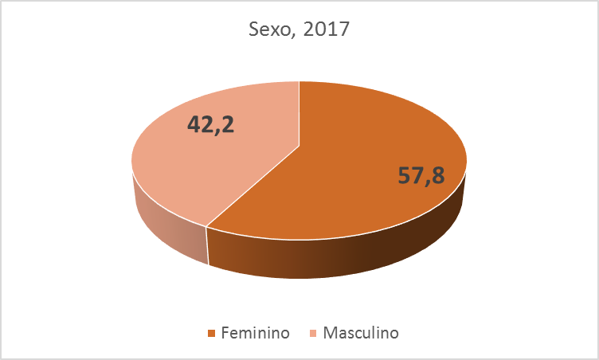

**TABELA 4**

|  |  |  |
| --- | --- | --- |
| **Qual o seu estado civil?** | | |
|  | Frequência | Percentual válido |
| Solteiro(a) | 1181 | 80,4 |
| Casado(a) | 193 | 13,1 |
| União consensual | 29 | 2,0 |
| Viúvo(a) | 6 | ,4 |
| Separado(a)/Desquitado(a) | 31 | 2,1 |
| Não sei responder | 28 | 1,9 |
| Total | 1468 | 100,0 |

**GRÁFICO 5**

A maior parte dos estudantes é do sexo feminino, reforçando assim uma tendência nacional de maior entrada de mulheres no curso superior. A grande maioria dos estudantes é solteira. E na composição racial observamos que a FaF é bastante democrática, pois tem uma grande diversidade.

* **CARACTERÍSTICAS SOCIOECONÔMICAS**

**TABELA 5**

|  |  |  |
| --- | --- | --- |
| **Qual sua renda familiar mensal (em média)?** | | |
|  | Frequência | Percentual válido |
| Sem renda | 36 | 2,5 |
| Até 1 salário mínimo | 274 | 18,7 |
| De 1 a 2 salários mínimos | 485 | 33,0 |
| De 2 a 3 salários mínimos | 270 | 18,4 |
| De 3 a 5 salários mínimos | 180 | 12,3 |
| De 5 a 8 salários mínimos | 47 | 3,2 |
| De 8 a 10 salários mínimos | 18 | 1,2 |
| De 10 a 20 salários mínimos | 11 | ,7 |
| Acima de 20 salários mínimos | 8 | ,5 |
| Não sei responder | 140 | 9,5 |
| Total | 1469 | 100,0 |

**TABELA 6**



**GRÁFICO 6**

**TABELA 7**

|  |  |  |
| --- | --- | --- |
| **Qual a escolaridade da sua mãe?** | | |
|  | Frequência | Percentual válido |
| Não frequentou a escola | 40 | 2,7 |
| Até a 4ª série | 540 | 36,8 |
| Até a 8ª série | 179 | 12,2 |
| Segundo grau incompleto | 84 | 5,7 |
| Segundo grau completo | 296 | 20,2 |
| Superior incompleto | 37 | 2,5 |
| Superior completo | 132 | 9,0 |
| Pós-graduação incompleta | 15 | 1,0 |
| Pós-graduação completa | 97 | 6,6 |
| Não sei responder | 48 | 3,3 |
| Total | 1468 | 100,0 |

A análise da condição socioeconômica dos estudantes da FaF mostra que o corpo discente é muito heterogêneo. Temos grupos de vários estratos sociais e temos muita diferença quanto à disponibilidade de tempo para estudo, pois muitos estudantes trabalham. Isso dificulta uma política educacional homogênea e exige que a instituição pense os diversos casos específicos.

* **CARACTERÍSTICAS EDUCACIONAIS**

**TABELA 8**



**GRÁFICO 7**

Nota-se que a maioria dos estudantes vieram de escola pública e que os pais são os principais incentivadores nessa nova jornada educacional, que é o ensino superior. Muitas vezes, a educação superior é o sonho acalentado de cada família, por isso o investimento nos filhos é feito de modo sistemático.

**GRÁFICO 8**

**TABELA 9**

|  |  |  |
| --- | --- | --- |
| **Quantas horas por semana, aproximadamente, você dedicou aos estudos, excetuando as horas de aula?** | | |
|  | Frequência | Percentual válido |
| Nenhuma, apenas assisto ás aulas | 184 | 12,5 |
| De 1 a 3 horas | 810 | 55,1 |
| De 4 a 7 horas | 307 | 20,9 |
| De 8 a 12 horas | 105 | 7,1 |
| Mais de 12 | 63 | 4,3 |
| Total | 1469 | 100,0 |

Analisando o gráfico 8 e a tabela 9, observamos que os estudantes da FaF leem pouco e investem pouco tempo estudando. Tendo em vista que nem todos os estudantes trabalham em tempo integral é preciso criar uma política de incentivo para que estudem mais e se dediquem melhor a sua formação.

**3.3 - AVALIAÇÃO INSTITUCIONAL**

A avaliação institucional tem como pressuposto a avaliação formativa que proporciona informações acerca do desenvolvimento de um processo de ensino, com a finalidade de reorientar a prática pedagógica dos educadores e a gestão das informações e decisões dentro da instituição.

A avaliação institucional, que é um processo permanente, tem como principal função perceber qual a visão geral que se produz sobre o ensino e todos os processos administrativos que atendem ao objetivo fim da instituição que é produzir um ensino de qualidade. Nesse sentido, a Faculdade do Futuro busca inventariar, organizar, analisar, apoiar, decidir, reforçar e corrigir os aspectos avaliados. Ela é incorporada no ato do ensino e integrada na ação de formação, caracterizando-se como um importante instrumento de melhoria da qualidade do ensino na medida em que permite a identificação de problemas. O educador é informado sobre o desenvolvimento da aprendizagem e o educando sobre os seus sucessos e suas dificuldades.

Assim, a avaliação institucional possibilita a reestruturação do processo educacional e a introdução de mudanças na Instituição. Este procedimento colabora com a reestruturação das atividades de ensino, pesquisa, extensão e gestão da Instituição, visando a melhorias em cada um desses pilares fundamentais.

Desse modo, vamos orientar a interpretação da realidade institucional em dois pontos: i) satisfação com a faculdade e com o curso e ii) avaliação institucional.

|  |
| --- |
| **3.3.1 - SATISFAÇÃO COM A FACULDADE E COM O CURSO** |

**GRÁFICO 9**

**GRÁFICO 10**

**GRÁFICO 11**

Nota-se que existe um nível de satisfação grande por parte dos estudantes com a instituição. Mais de 60% deles estão satisfeitos com o curso, com os professores e com a instituição. Essa informação vem consagrar o trabalho realizado pela Faculdade do Futuro.

**3.3.2 - INSTITUCIONAL**

**GRÁFICO 12**

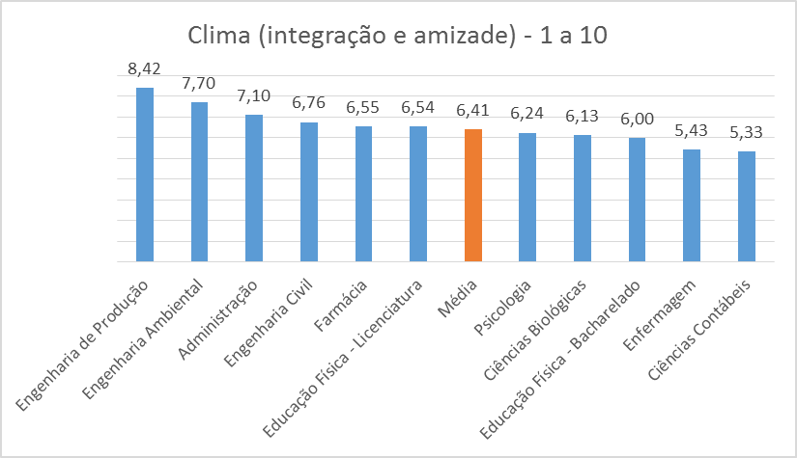

**GRÁFICO 13**

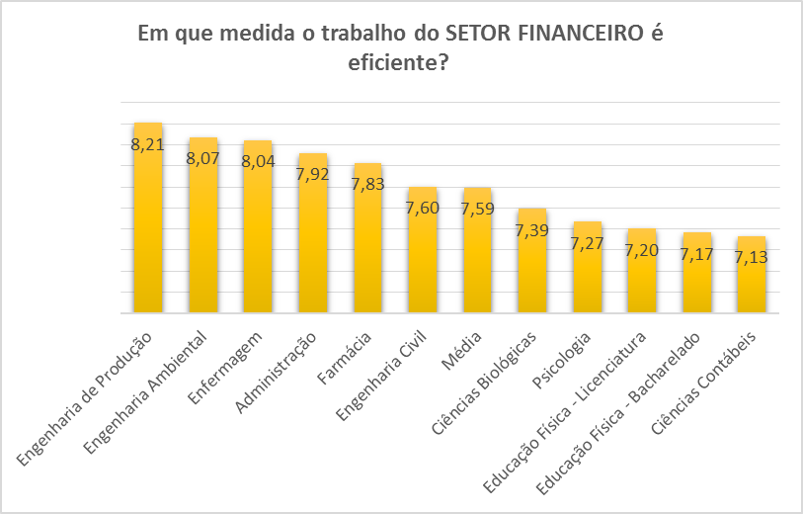

**GRÁFICO 14**

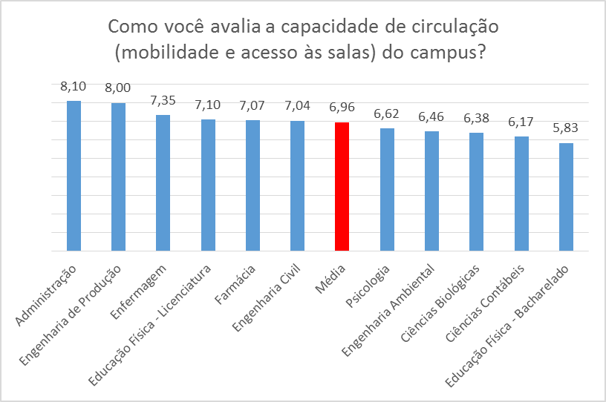

**GRÁFICO 15**

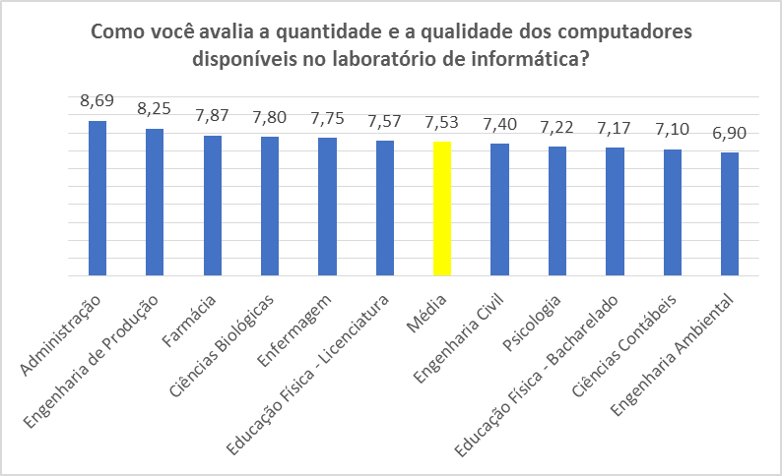

**GRÁFICO 16**

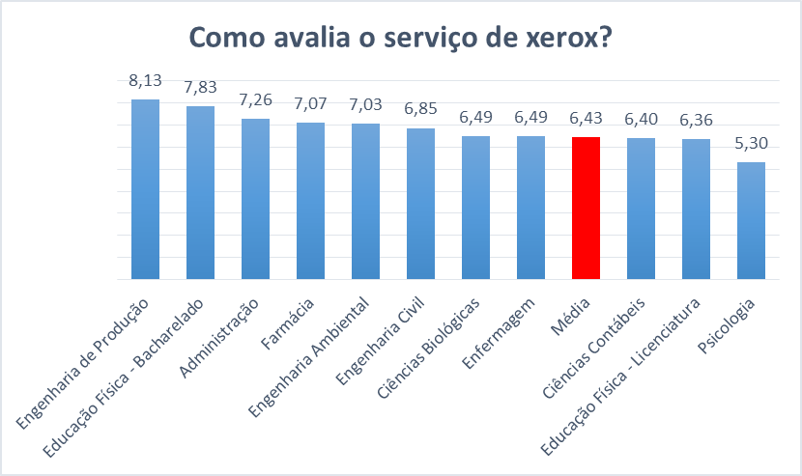

**GRÁFICO 17**

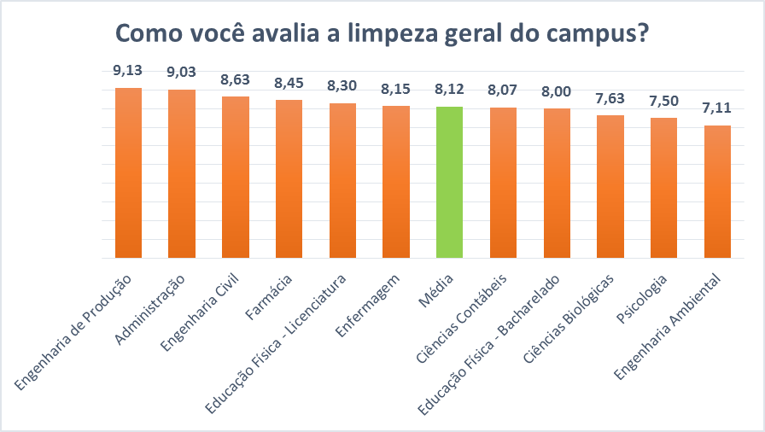

Pediu-se para que os estudantes dessem nota de 1 a 10 em vários setores e serviços prestados pela FaF. Notou-se que no geral a instituição está toda muito bem avaliada, com todos os itens com a média alta.

**GRÁFICO 18**

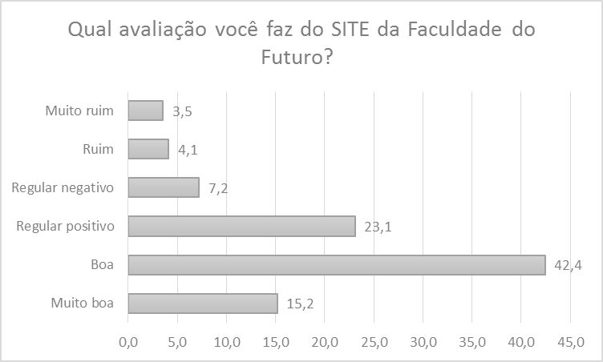

**TABELA 10**

|  |  |  |
| --- | --- | --- |
| **A liderança acadêmica exercida pelo seu coordenador(a) de curso é:** | | |
|  | Frequência | Percentual válido |
| Muito boa | 440 | 30,0 |
| Boa | 516 | 35,1 |
| Regular positivo | 273 | 18,6 |
| Regular negativo | 83 | 5,7 |
| Ruim | 63 | 4,3 |
| Muito ruim | 58 | 3,9 |
| Não sei responder | 36 | 2,5 |
| Total | 1469 | 100,0 |

**GRÁFICO 19**

**TABELA 11**

|  |  |  |
| --- | --- | --- |
| **Como você avalia as orientações fornecidas pelo(a) coordenador(a) do seu curso sobre os aspectos essenciais da sua vida acadêmica (disciplinas, TCC, atividades complementares, estágios curriculares)?** | | |
|  | Frequência | Percentual válido |
| Muito boa | 311 | 21,2 |
| Boa | 511 | 34,8 |
| Regular positivo | 246 | 16,7 |
| Regular negativo | 115 | 7,8 |
| Ruim | 88 | 6,0 |
| Muito ruim | 88 | 6,0 |
| Não sei responder | 110 | 7,5 |
| Total | 1469 | 100,0 |

**GRÁFICO 20**

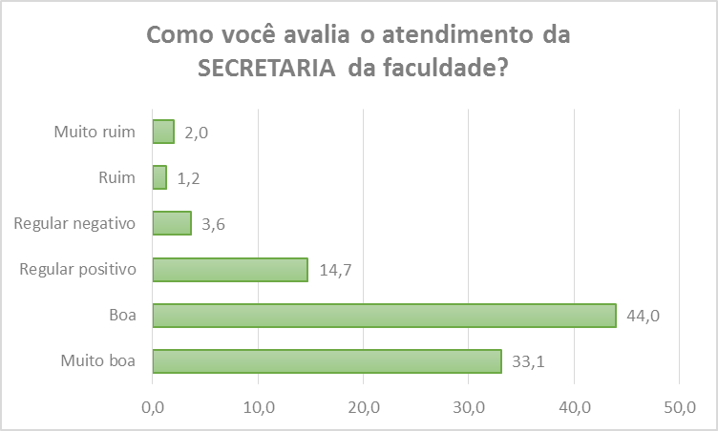

**GRÁFICO 21**

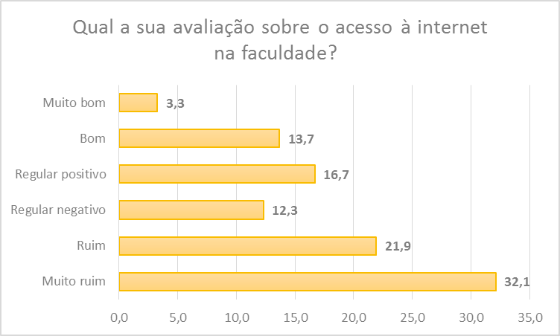

Todos os itens mencionados acima tiveram uma forte avaliação positiva, demonstrando uma aceitação com os diversos setores da instituição. O único item que contrasta com essa avaliação foi o acesso a internet, notou-se que 54% dos usuários indicarem não estarem satisfeitos com serviço.

**3.3.3 - AVALIAÇÃO DE PROFESSORES**

Nos últimos anos instituições educacionais lançaram-se numa busca de métodos e técnicas que as ajudassem a melhorar a qualidade da educação em todos os níveis e modalidades. Nessa empreitada se encaixa a Avaliação Institucional, que tem o objetivo precípuo de apresentar aos professores a vocalização dos estudantes sobre suas disciplinas. Nesse sentido a Faculdade do Futuro organizou no segundo semestre de 2017 a Avaliação Institucional Docente que foi realizada com os estudantes ao final de cada disciplina, através de um questionário aplicado através do webgiz, onde eles tiveram a oportunidade de avaliar a disciplina e o(a) professor(a) em vários aspectos.

**GRÁFICO 22**

Foi pedido a cada estudante que avaliasse suas disciplinas e professores no final do segundo semestre de 2017. Ele pontuou de 1 a 10 cada um dos 9 quesitos (desde Assiduidade e Pontualidade até Comprometimento do Aluno). Notou-se que a média de todos os quesitos na instituição é bastante alta. Os indicadores que apresentaram maiores médias foram Domínio do Conteúdo, Bom Relacionamento com a Turma e Comprometimento Pessoal.

Com essa avaliação pretendemos criar um espaço de diálogo entre coordenação, professores e estudantes visando melhorar de maneira progressiva a qualidade do ensino transmitido e absorvido. *Vale ressaltar que essa avaliação pretende levantar alguns indicadores sobre a qualidade das aulas ministradas e portanto não pretende ser a palavra final sobre os processos de trabalho de cada professor.*

No sentido de sintetizar um conjunto de dados em uma escala de 0 a 100 pontos, que não pode ser diretamente observada, mas que pode ser estatisticamente inferida foi criado um Índice de Avaliação Docente (IAD). Para construir o IAD foi utilizada a metodologia de Análise Fatorial de Componentes Principais para reunir informações dos 8 itens referentes a disciplina e congregá-las em apenas um indicador. Com fins de comparação foi calculada a média geral dos professores e a individual para se ter um parâmetro de comparação. Na primeira vez que essa metodologia foi utilizada apurou-se um índice de 82,87. Pretende-se que esse indicador seja feito todo semestre para acompanhar o desenvolvimento da instituição e dos professores.

**GRÁFICO 23**

**GRÁFICO 24**

Foi perguntado aos estudantes qual seria a principal qualidade observada num bom professor(a). Notou-se que as qualidades mais destacadas estão relacionadas às formas de transmissão e domínio do conteúdo ministrado.

**4 - INFORMAÇÕES E AÇÕES PREVISTAS**

Desde seu início, a CPA buscou conhecer o histórico de avaliação já existente na Instituição de Ensino Superior - IES, analisar o que estava consolidado e dar continuidade aos processos já instituídos a fim de otimizar a Auto-avaliação Institucional, através de um processo não estanque, mas contínuo, que permitisse adequar à realidade da Instituição as novas diretrizes para a avaliação do ensino superior, estabelecidas pela Comissão Nacional de Avaliação do Ensino Superior - CONAES.

A partir daí, estabeleceu como objetivo geral avaliar a Instituição de forma integrada, participativa e contínua, envolvendo seus diferentes segmentos constitutivos, com olhar crítico e global, buscando reflexões a fim de subsidiar a revisão de políticas, programas e projetos que favorecessem a melhoria da qualidade acadêmica e sua efetiva participação na comunidade em que está inserida. Para isso, considerou como objetivos específicos:

* Dar maior publicidade dos dados agregados desse relatório a toda comunidade acadêmica para aderirem cada vez mais ao processo de auto-avaliação.
* Trabalhar os pontos fracos da instituição para estimular cada vez mais um desenvolvimento pleno.
* Criar uma política de incentivo para que os estudantes se engajem cada vez mais em seus processos de estudo e preparação para a vida e o mercado de trabalho.
* Incentivar a capacitação e preparação dos professores para que eles se qualifiquem cada vez mais e assim faça crescer todo o nosso corpo docente.
* Conhecer e analisar a realidade da Faculdade do Futuro nas suas especificidades de acordo com sua missão;
* Promover e estimular a implementação de processos avaliativos em todas as instâncias da Instituição de forma a embasar o planejamento, a gestão, o aperfeiçoamento e a articulação contínua dos programas e projetos acadêmicos na busca da melhoria da qualidade do ensino, da pesquisa e da extensão;
* Viabilizar um olhar crítico interno e externo do universo envolvido, visando à identificação de pontos fortes e fracos, objetivando ações de reforço e corretivas;
* Otimizar os processos avaliativos correntes, sugerindo alterações para a adequação às diretrizes propostas pela INEP/CONAES;
* Sistematizar e padronizar os processos avaliativos, promovendo a articulação dos diferentes dados e informações coletadas;
* Proporcionar debates e discussões entre os atores envolvidos, promovendo uma ampla reflexão sobre a eficiência, a eficácia e a relevância social e científica dos programas e projetos institucionais relacionados com as atividades-fim da Instituição.